Ассоциация «Саморегулируемая организация
«Тверское объединение проектировщиков»»

Общее собрание Ассоциации

Протокол № 2

г. Тверь 19 октября 2016 г.

Основание созыва Общего собрания ассоциации «Саморегулируемая организация «Тверское объединение проектировщиков»» (далее Ассоциация) – решение Правления Ассоциации (протокол заседания Правления Ассоциации от 05 сентября 2016г № 09).

Председательствующий на Общем собрании – Президент Ассоциации - Дякин Валерий Николаевич.

Присутствовали: Полномочные представители 54 члена Ассоциации (список прилагается - см. приложение № 1 к протоколу). Полномочия представителей членов Партнерства проверены.

На Общем собрании были приглашены и присутствовали:
- Байдаков Анатолий Арсеньевич – директор Ассоциации;
- Демидов Александр Григорьевич – зам. директора Ассоциации, председатель Контрольной и Аттестационной комиссий Ассоциации;
- Владимирова Елена Михайловна – главный специалист-эксперт Ассоциации;
- Оленченко Александр Николаевич – главный специалист-эксперт Ассоциации;
- Шлыгина Елена Анатольевна – главный бухгалтер Ассоциации.

СЛУШАЛИ: Председательствующего, который сообщил, что из 80 членов Ассоциации в Общем собрании принимают участие 54 полномочных представителя членов Ассоциации. Общее собрание правомочно, так как в нём принимает участие больше половины полномочных представителей членов Ассоциации.
Председательствующий объявил Общее собрание открытым.

Формирование рабочих органов Общего собрания

СЛУШАЛИ: Председательствующего, который предложил избрать секретарём Общего собрания Шлыгину Елену Анатольевну.
РЕШИЛИ: Избрать секретарём собрания Шлыгину Е.А.
ГОЛОСОВАЛИ: «за» - 54 голоса, «против» - нет, «воздержался» - нет
Решение принято единогласно.

СЛУШАЛИ: Председательствующего, который предложил кандидатуры в состав Счетной комиссии Общего собрания и предложил голосовать списком. Самоотводов от кандидатов в члены Счетной комиссии и других предложений по составу не поступило.
РЕШИЛИ:
- Голосовать за состав Счетной комиссии списком.
ГОЛОСОВАЛИ: «за» - 54 голоса, «против» - нет, «воздержался» - нет
Решение принято единогласно.
2. Избрать в состав Счетной комиссии Общего собрания следующих лиц:
- Владимирову Елену Михайловну - главного специалиста-эксперта Ассоциации;
- Скобина Владимира Сергеевича – ГИПа ООО «Проект плюс»;
- Оленченко Александра Николаевича - главного специалиста-эксперта Ассоциации.
ГОЛОСОВАЛИ: «за» - 54 голоса, «против» - нет, «воздержался» - нет
Решение принято единогласно.

СЛУШАЛИ:
- Председательствующего, который предложил членам счетной комиссии избрать председателя счетной комиссии.
2. А.Н. Оленченко, который проинформировал присутствующих, что председателем счетной комиссии избран В.С. Скобин.
3. Председательствующего, который предложил утвердить протокол счетной комиссии от 19.10.16 г. № 1.
РЕШИЛИ: Утвердить протокол счетной комиссии (приложение № 2).
ГОЛОСОВАЛИ: «за» - 54 голоса, «против» - нет, «воздержался» - нет
Решение принято единогласно.

О повестке дня Общего собрания.

СЛУШАЛИ: Председательствующего, который огласил повестку дня из 5 вопросов.
Иных предложений и замечаний не поступило.
РЕШИЛИ: Утвердить Повестку дня Общего собрания.
ГОЛОСОВАЛИ: «за» - 54 голоса, «против» - нет, «воздержался» - нет
Решение принято единогласно.

Повестка дня:

1. О реализации положений Федерального закона от 03.07.2016
№ 372-ФЗ «О внесении изменений в Градостроительный кодекс Российской Федерации и отдельные законодательные акты Российской Федерации».

2. О переводе средств компенсационного фонда Ассоциации на специальные счета в кредитных учреждениях.

3. Утверждение Положений о компенсационных фондах возмещения вреда и обеспечения договорных обязательств.

4. О назначении директора Ассоциации.

5. Об избрании члена ревизионной комиссии Ассоциации.

По вопросу № 1 повестки дня - О реализации положений Федерального закона от 03.07.2016 № 372-ФЗ «О внесении изменений в Градостроительный кодекс Российской Федерации и отдельные законодательные акты Российской Федерации».
СЛУШАЛИ: А.А. Байдакова, который доложил присутствующим основные положения Федерального закона от 03.07.16 № 372-ФЗ особо заострив внимание на вопросах, требующих решения Общего собрания.
РЕШИЛИ:
- Для члена Ассоциации, сохраняющего членство в Ассоциации и имеющего намерение принимать участие в заключении договоров на подготовку проектной документации с использованием конкурентных способов заключения договоров, при расчете его взноса в компенсационный фонд обеспечения договорных обязательств учитывать проценты, начисленные на его взнос в компенсационный фонд СРО, от размещения средств этого фонда на депозитах в кредитных организациях.
ГОЛОСОВАЛИ: «за» - 54 голоса, «против» - нет, «воздержался» - нет.
Решение принято единогласно.
- Членам Ассоциации принявшим решение о сохранении членства в Ассоциации в срок до 1 декабря текущего года необходимо представить в дирекцию:
- уведомление о сохранении членства с приложением документов в соответствии с требованием части 2 статьи 55.6 Градостроительного кодекса;
- заявление о намерении выполнять работы по подготовке проектной документации с указанием стоимости работ по одному договору для формирования компенсационного фонда возмещения вреда;
- заявление о намерении принимать участие в заключении договоров на
подготовку проектной документации с использованием конкурентных способов заключения договоров с указанием предельного суммарного размера обязательств для формирования компенсационного фонда обеспечения договорных обязательств.
Членам Ассоциации принявшим решение о добровольном прекращении членства в Ассоциации в срок до 1 декабря текущего года необходимо представить в дирекцию уведомление о добровольном прекращении членства.
ГОЛОСОВАЛИ: «за» - 54 голоса, «против» - нет, «воздержался» - нет.
Решение принято единогласно.

По вопросу № 2 повестки дня - О переводе средств компенсационного фонда Ассоциации на специальные счета в кредитных учреждениях.
СЛУШАЛИ: Председательствующий, который доложил собранию, что в соответствии с Федеральным законом от 03.07.16 № 372-ФЗ «О внесении изменений в Градостроительный кодекс Российской Федерации и отдельные законодательные акты Российской Федерации» необходимо в срок до 1 ноября 2016 года разместить средства компенсационного фонда саморегулируемой организации, сформированного в соответствии со статьями 55.4 и 55.16 Градостроительного кодекса Российской Федерации на специальном банковском счете, открытом в российской кредитной организации, соответствующей требованиям, установленным Правительством Российской Федерации.
РЕШИЛИ: Перевести средства компенсационного фонда саморегулируемой организации на специальный банковский счет, открытый в российской кредитной организации, соответствующей требованиям, установленным Правительством Российской Федерации.
ГОЛОСОВАЛИ: «за» - 54 голоса, «против» - нет, «воздержался» - нет.
Решение принято единогласно.

По вопросу № 3 повестки дня – Утверждение Положений о компенсационных фондах возмещения вреда и обеспечения договорных обязательств ассоциации «СРО «ТОП».
СЛУШАЛИ: А.А. Байдакова, который представил собранию Положения о компенсационных фондах возмещения вреда и обеспечения договорных обязательств ассоциации «СРО «ТОП» и предложил утвердить их.
РЕШИЛИ:
1. Утвердить Положение о компенсационном фонде возмещения вреда ассоциации «СРО «ТОП»» со сроком вступления в силу с момента внесении сведений о нем в государственный реестр саморегулируемых организаций (Приложение № 3);
2. Определить, что действующее Положение о компенсационном фонде НП «СРО ТОП»» утрачивает силу с момента вступления в действие нового положения.
ГОЛОСОВАЛИ: «за» - 53 голоса, «против» - нет, «воздержался» - 1 голос.
Решение принято большинством голосов.
3. Утвердить Положение о компенсационном фонде обеспечения договорных обязательств ассоциации «СРО «ТОП»» со сроком вступления в силу с 01 марта 2017 г. (Приложение № 4).
ГОЛОСОВАЛИ: «за» - 53 голоса, «против» - нет, «воздержался» - 1 голос.
Решение принято большинством голосов.

По вопросу № 4 повестки дня – О назначении директора Ассоциации.
СЛУШАЛИ: Председательствующего, который:
1. доложил собранию о необходимости назначения директора Ассоциации в связи с окончанием 20 ноября 2016 г. полномочий Байдакова А.А. в соответствии с Уставом ассоциации «СРО «ТОП»;
2. по представлению правления Ассоциации предложил кандидатуру Байдакова Анатолия Арсеньевича на должность директора Ассоциации;
3. предложил собранию выдвинуть других кандидатов на должность директора Ассоциации;
В результате обсуждения,
РЕШИЛИ: назначить директором ассоциации «СРО «ТОП» Байдакова Анатолия Арсеньевича с вступлением в должность с 21 ноября 2016 г.
ГОЛОСОВАЛИ: «за» - 54 голоса, «против» - нет, «воздержался» - нет.
Решение принято единогласно.

По вопросу № 5 повестки дня – Об избрании члена ревизионной комиссии Ассоциации.
СЛУШАЛИ: Председательствующий, который доложил присутствующим об исключении из состава Ревизионной комиссии Кунавина Н.В. – директора ООО «Союзстройпроект» в связи с выходом организации из состава Ассоциации и предложил кандидатуру Захаровой О.В. - директора ООО «Проектно-монтажный центр» для включения ее в состав Ревизионной комиссии.
Других предложений не поступило.
РЕШИЛИ: Избрать Захарову О.В. в состав Ревизионной комиссии ассоциации «СРО «ТОП»».
ГОЛОСОВАЛИ: «за» - 53 голоса, «против» - нет, «воздержался» - 1 голос.
Решение принято большинством голосов.

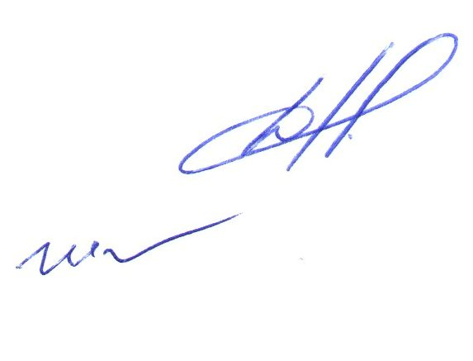

Председатель собрания: Дякин Валерий Николаевич

Секретарь собрания: Шлыгина Елена Анатольевна
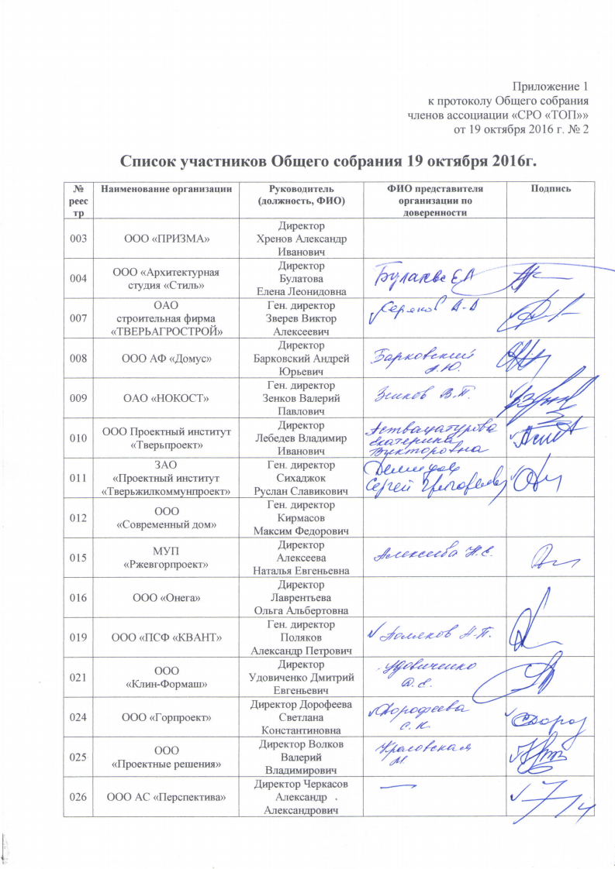
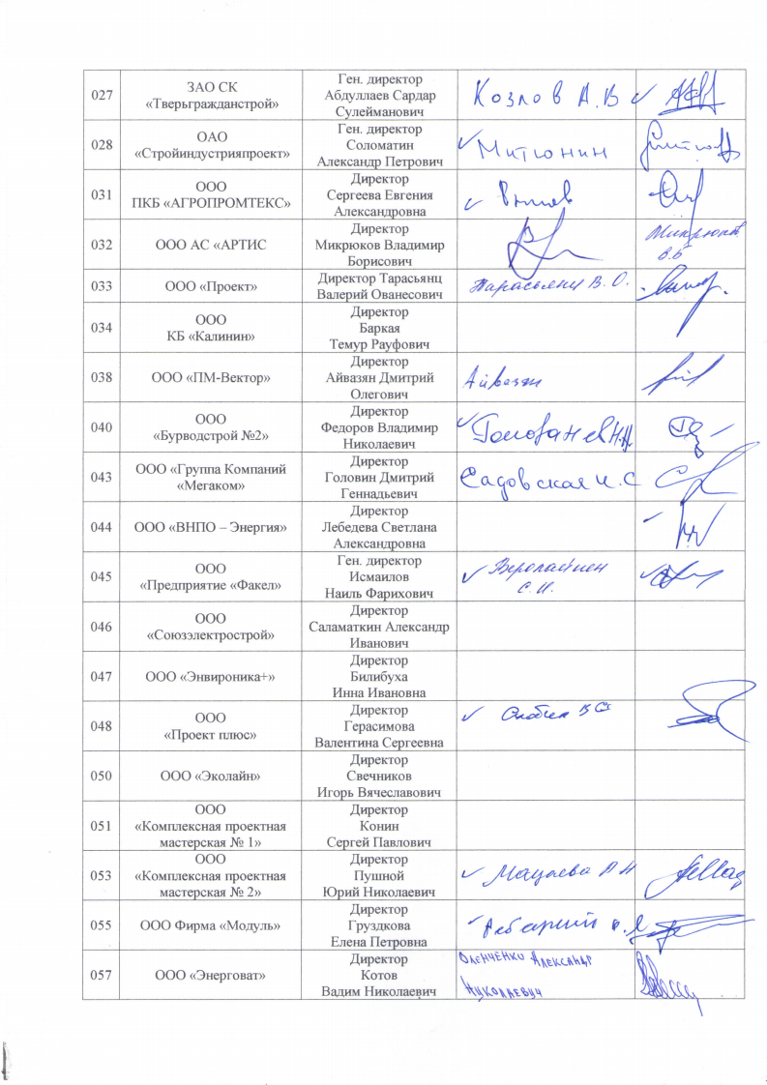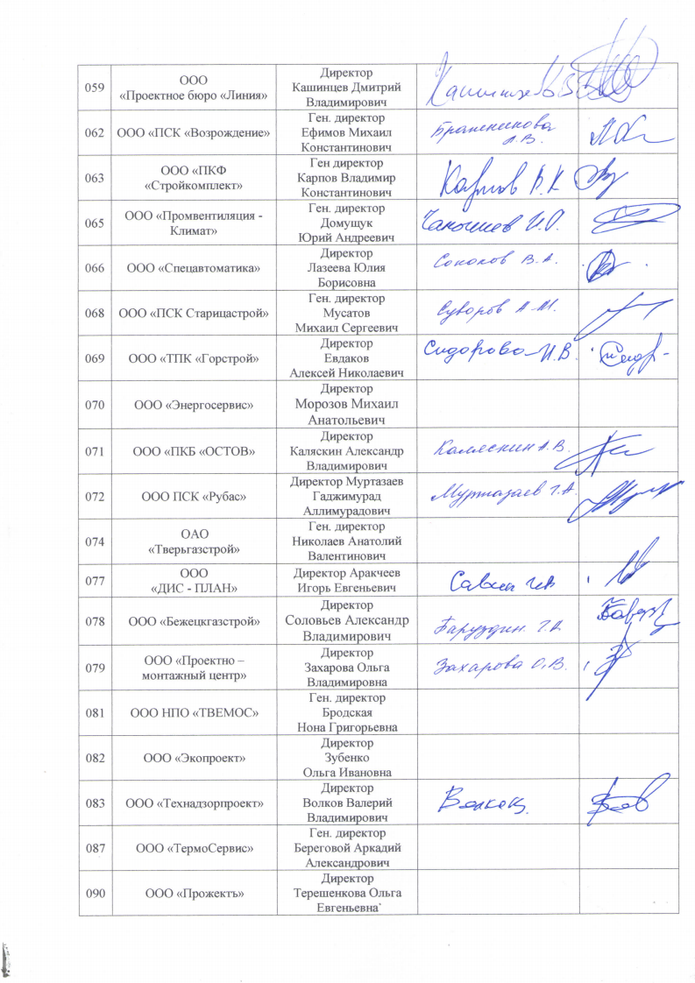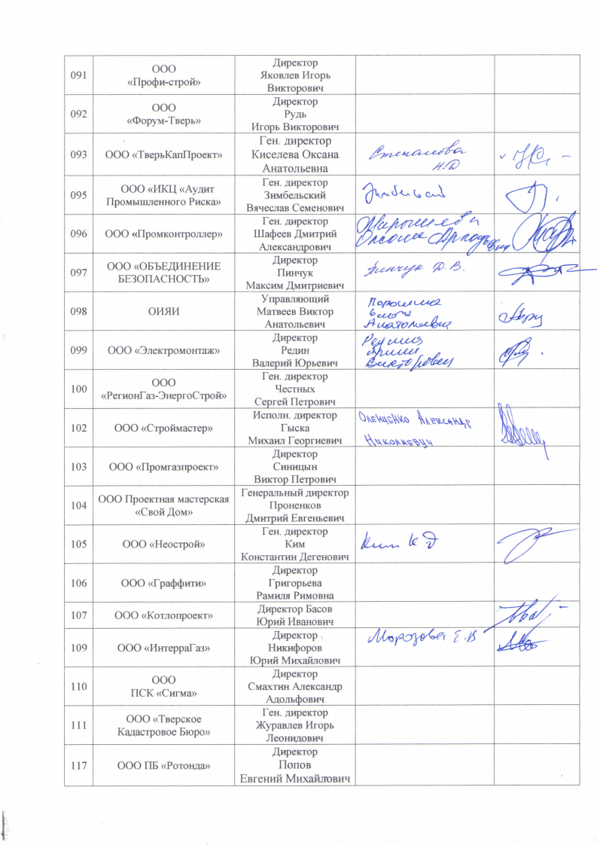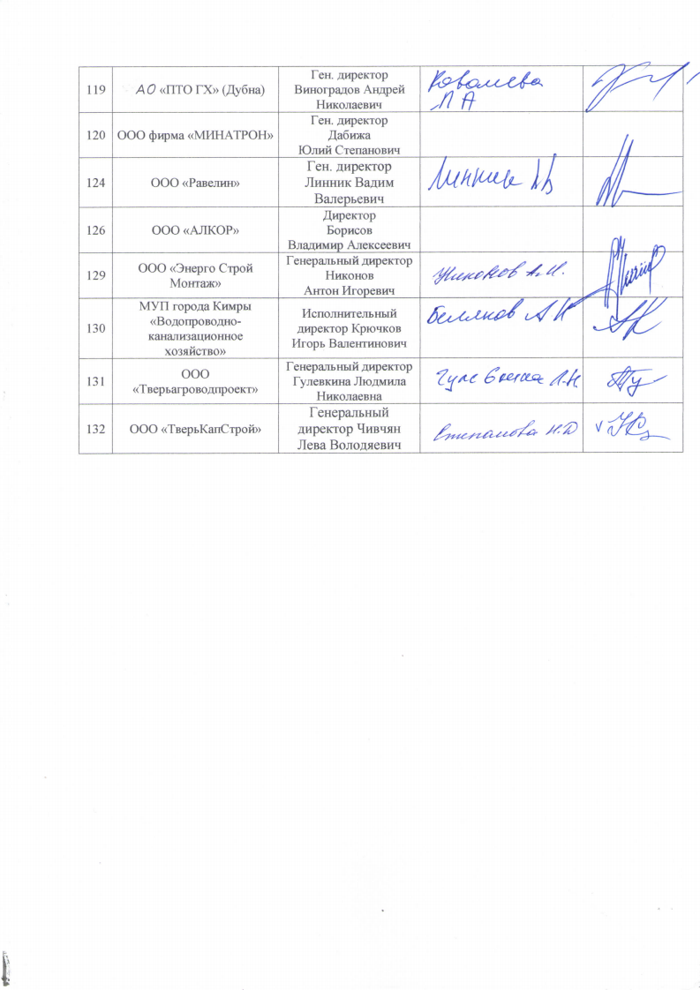
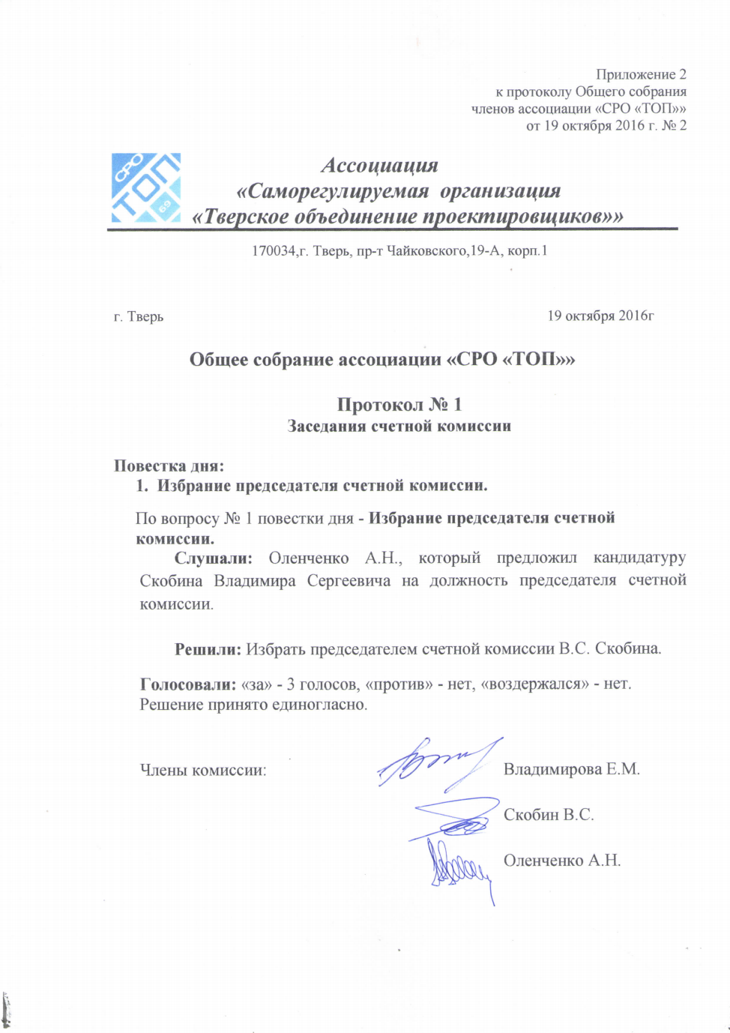
Приложение 3
к протоколу Общего собрания
членов ассоциации «СРО «ТОП»
от 19 октября 2016 № 2

ПОЛОЖЕНИЕ
О КОМПЕНСАЦИОННОМ ФОНДЕ
ВОЗМЕЩЕНИЯ ВРЕДА

Ассоциация «Саморегулируемая организация
«Тверское объединение проектировщиков»

г. Тверь
2016 год

1. ОБЩИЕ ПОЛОЖЕНИЯ

  - Настоящим Положением регулируются вопросы формирования и размещения компенсационного фонда возмещения вреда Ассоциации «Саморегулируемая организация «Тверское объединение проектировщиков» (далее–Ассоциация), в том числе порядок осуществления выплат из него.
1.2. Настоящее Положение разработано в соответствии с законодательством Российской Федерации, Уставом и внутренними документами Ассоциации.
1.3. Компенсационным фондом возмещения вреда является обособленное имущество являющееся собственностью Ассоциации, которое формируется в денежной форме за счет взносов членов Ассоциации, а также доходов, полученных от размещения средств такого компенсационного фонда.
1.4. Компенсационный фонд возмещения вреда формируется в целях обеспечения имущественной ответственности членов Ассоциации по обязательствам, возникшим вследствие причинения вреда личности или имуществу гражданина, имуществу юридического лица вследствие разрушения, повреждения здания, сооружения, либо части здания или сооружения. Ассоциация в пределах средств компенсационного фонда возмещения вреда несет солидарную ответственность по обязательствам своих членов, возникшим вследствие причинения вреда в случаях, предусмотренных статьей 60 Градостроительного кодекса РФ.
1.5. Учет средств компенсационного фонда возмещения вреда ведется Ассоциацией раздельно от учета иного имущества.
1.6. На средства компенсационного фонда возмещения вреда не может быть обращено взыскание по обязательствам Ассоциации, за исключением случаев, предусмотренных частью 4 статьи 55.16 Градостроительного кодекса Российской Федерации, и такие средства не включаются в конкурсную массу при признании саморегулируемой организации судом несостоятельной (банкротом).
основании документов, представленных членами Ассоциации, с учётом ранее внесённых им взносов в компенсационный фонд, а также с учётом взносов, внесённых ранее исключённым членами и членами, добровольно прекратившими в ней членство, взносов, перечислены другими саморегулируемыми организациями за членов, добровольно прекративших в них членство, и доходов, полученных от размещения средств компенсационного фонда.

2. ПОРЯДОК ФОРМИРОВАНИЯ КОМПЕНСАЦИОННОГО
ФОНДА ВОЗМЕЩЕНИЯ ВРЕДА

2.1. Компенсационный фонд возмещения вреда формируется:
- из денежных средств компенсационного фонда Ассоциации, сформированного в соответствии Градостроительным кодексом РФ от 29.12.2004 N 190-ФЗ (в редакции от 27.07.2010 г.), Положением о компенсационном фонде Ассоциации «Саморегулируемая организация «Тверское объединение проектировщиков» (в редакции с изменениями и дополнениями от 16.04.2014 г.), которые однозначно определены, как подлежащие зачислению в компенсационный фонд возмещения вреда Ассоциации на основании заявлений действующих членов Ассоциации, в которых указано, какую часть ранее внесенных взносов направить в компенсационный фонд возмещения вреда;
- из взносов в компенсационный фонд возмещения вреда вновь вступающих членов в Ассоциацию после даты образования компенсационного фонда возмещения вреда;
- из взносов в компенсационный фонд возмещения вреда членов Ассоциации при увеличении уровня ответственности по обязательствам;
- из взносов, перечисленных другими саморегулируемыми организациями за членов, добровольно прекративших в них членство и вступившими в Ассоциацию;
- из доходов, полученных от размещения (инвестирования) средств компенсационного фонда Ассоциации;
- из взносов членов, уведомивших Ассоциацию в порядке, предусмотренном пунктом 1 части 5 статьи 3.3 Федерального закона № 191-ФЗ о намерении добровольно прекратить членство в Ассоциации, а также членов, прекративших членство с 04.07.2016 г.по 30.06.2017 г. по заявлению о добровольном выходе, за которыми Федеральным законом закреплено право после 01.07.2021 г. подать заявление о возврате внесённых ими ранее в компенсационный фонд Ассоциации взносов;
- из взносов членов, уведомивших Ассоциацию о намерении добровольно прекратить членство в Ассоциации в связи с последующим переходом в саморегулируемую организацию по месту своего нахождения;
- из взносов членов, не уведомивших Ассоциацию, которые исключены (будут исключены) в соответствии с частью 7 статьи 3.3 Федерального закона № 191-ФЗ и за которыми федеральным законом закреплено право после 01.07.2021 г. подать заявление о возврате внесённых ими ранее взносов в компенсационный фонд Ассоциации;
- из взносов в компенсационный фонд исключённых членов и членов, добровольно прекративших членство в саморегулируемой организации до 03.07.2016 г. включительно;
- из денежных средств, перечисленных Национальным объединением саморегулируемых организаций на счёт за индивидуального предпринимателя или юридического лица в случае исключения сведений о саморегулируемой организации, членами которой они являлись, из государственного реестра саморегулируемых организаций и принятия такого индивидуального предпринимателя или такого юридического лица в члены Ассоциации.
2.2. В случае, если Ассоциацией принято решение о формировании компенсационного фонда обеспечения договорных обязательств в установленный законодательством срок, взносы в компенсационный фонд исключённых членов и членов, добровольно прекративших членство в саморегулируемой организации до 03.07.2016 г. включительно, а также доходы, полученные от размещения средств компенсационного фонда Ассоциации зачисляются в компенсационный фонд обеспечения договорных обязательств.
2.3. Индивидуальный предприниматель или юридическое лицо, в отношении которых принято решение о приёме в члены Ассоциации, обязан(о) в течение 7 (семи) рабочих дней со дня получения уведомления о принятии его в члены Ассоциации уплатить в полном объёме взнос в компенсационный фонд возмещения вреда.
2.4. Не допускается освобождение члена Ассоциации от обязанности внесения взноса в компенсационный фонд возмещения вреда, в том числе за счет его требований к саморегулируемой организации.
2.5. Не допускается уплата взноса в компенсационный фонд возмещения вреда в рассрочку или иным способом, исключающим единовременную уплату указанного взноса, а также уплата взноса третьими лицами, не являющимися членами такой саморегулируемой организации, за исключением случая установленного 2.10. настоящего Положения.
2.6. Минимальный размер взноса в компенсационный фонд возмещения вреда на одного члена Ассоциации в зависимости от уровня ответственности члена Ассоциации составляет:
1) пятьдесят тысяч рублей в случае, если член Ассоциации планирует выполнять подготовку проектной документации, стоимость которых по одному договору подряда на подготовку проектной документации не превышает двадцать пять миллионов рублей (первый уровень ответственности члена саморегулируемой организации);
2) сто пятьдесят тысяч рублей в случае, если член Ассоциации планирует выполнять подготовку проектной документации, стоимость которых по одному договору подряда на подготовку проектной документации не превышает пятьдесят миллионов рублей (второй уровень ответственности члена саморегулируемой организации);

3) пятьсот тысяч рублей в случае, если член Ассоциации планирует выполнять подготовку проектной документации, стоимость которых по одному договору подряда на подготовку проектной документации не превышает триста миллионов рублей (третий уровень ответственности члена саморегулируемой организации);
4) один миллион рублей в случае, если член Ассоциации планирует выполнять подготовку проектной документации, стоимость которых по одному договору подряда на подготовку проектной документации составляет триста миллионов рублей и более (четвертый уровень ответственности члена саморегулируемой организации).
2.7. Перечисление взносов в компенсационный фонд возмещения вреда осуществляется на расчетный счет Ассоциации, с назначением платежа – «взнос в компенсационный фонд возмещения вреда».
2.8. В случае увеличения уровня ответственности члена саморегулируемой организации по обязательствам (увеличения стоимости одного договора), член Ассоциации обязан довнести в компенсационный фонд возмещения вреда денежные средства до необходимого уровня ответственности по обязательствам, установленного действующим законодательством.
2.9. Лицу, прекратившему членство в Ассоциации, не возвращается взнос в компенсационный фонд возмещения вреда, если иное не предусмотрено Федеральным законом о введении в действие Градостроительного кодекса Российской Федерации
2.10. Индивидуальный предприниматель или юридическое лицо в случае исключения сведений о саморегулируемой организации, членами которой они являлись, из государственного реестра саморегулируемых организаций, и принятия такого индивидуального предпринимателя или юридического лица в члены Ассоциации вправе обратиться в Национальное объединение саморегулируемых организаций с заявлением о перечислении зачисленных на счёт Национального объединения средств компенсационного фонда, если принято решение о приёме индивидуального предпринимателя или юридического лица в члены Ассоциации.

3. РАЗМЕЩЕНИЕ КОМПЕНСАЦИОННОГО ФОНДА
ВОЗМЕЩЕНИЯ ВРЕДА

3.1. Средства компенсационного фонда возмещения вреда Ассоциации размещаются на специальных банковских счетах, открытых в российских кредитных организациях, которые соответствуют требованиям, установленным Правительством Российской Федерации.
Решение о размещении средств компенсационного фонда на специальных банковских счетах принимает Правление Ассоциации. Директор Ассоциации организует размещение средств компенсационного фонда возмещения вреда в соответствии с решением Правления.
3.2. Кредитная организация, указанная в п.3.1. настоящего Положения, в порядке,
установленном банковскими правилами и договором специального банковского счета,
открывает Ассоциации специальный банковский счет в соответствии с Гражданским кодексом
Российской Федерации и с учетом особенностей, установленных Градостроительным кодексом
Российской Федерации. Специальный банковский счет открывается отдельно для размещения
средств компенсационного фонда возмещения вреда. Договор специального банковского счета
является бессрочным.
3.3. Средства компенсационного фонда возмещения вреда, внесенные на специальные
банковские счета, используются на цели и в случаях, которые указаны в части 4 статьи 55.16
Градостроительного кодекса Российской Федерации.
3.4. Права на средства компенсационного фонда возмещения вреда, размещенные на специальных банковских счетах, принадлежат Ассоциации. Основания и порядок передачи таких прав устанавливается Градостроительным кодексом Российской Федерации.
3.5. Одним из существенных условий договора специального банковского счета является согласие Ассоциации на предоставление кредитной организацией, в которой открыт специальный банковский счет, по запросу органа надзора за саморегулируемыми организациями информации о выплатах из средств компенсационного фонда Ассоциации об остатке средств на специальном счете (счетах), а также о средствах компенсационного фонда возмещения вреда саморегулируемой организации, размещенных во вкладах (депозитах) и в иных финансовых активах саморегулируемых организаций, по форме, установленной Банком России.
3.6. Средства компенсационного фонда возмещения вреда в целях сохранения и увеличения их размера размещаются и (или) инвестируются в порядке и на условиях, которые установлены
Правительством Российской Федерации. Размещение и (или) инвестирование средств компенсационного фонда возмещения вреда саморегулируемой организации осуществляются
с учетом обеспечения исполнения обязательств саморегулируемой организации в соответствии с п. 3.8. настоящего Положения.
3.7. В случаях, порядке и на условиях, которые установлены Правительством Российской Федерации, средства компенсационного фонда возмещения вреда Ассоциации могут передаваться в доверительное управление управляющей компании, имеющей лицензию на осуществление деятельности по управлению ценными бумагами или лицензию на осуществление деятельности по управлению инвестиционными фондами, паевыми инвестиционными фондами и негосударственными пенсионными фондами.
3.8. При необходимости осуществления выплат из средств компенсационного фонда возмещения вреда срок возврата средств из указанных в настоящем положении активов не должен превышать десять рабочих дней с момента возникновения такой необходимости.
3.9. Сведения о размере сформированного Ассоциацией компенсационного фонда возмещения вреда направляются в орган надзора за саморегулируемыми организациями и подлежат внесению в государственный реестр саморегулируемых организаций в порядке и сроках, установленных законодательством Российской Федерации.

4. ВЫПЛАТЫ ИЗ СРЕДСТВ КОМПЕНСАЦИОННОГО
ФОНДА ВОЗМЕЩЕНИЯ ВРЕДА

4.1. Не допускается перечисление кредитной организацией средств компенсационного фонда возмещения вреда, за исключением случаев, предусмотренных 191-ФЗ «О введении в действие Градостроительного кодекса Российской Федерации», и следующих случаев:
4.1.1. возврат ошибочно перечисленных средств;
4.1.2. размещение и (или) инвестирование средств компенсационного фонда возмещения вреда в целях их сохранения и увеличения их размера;
4.1.3. осуществление выплат из средств компенсационного фонда возмещения вреда в результате наступления солидарной ответственности Ассоциации по обязательствам своих членов, возникшим вследствие причинения вреда личности или имуществу гражданина, имуществу юридического лица вследствие разрушения, повреждения здания, сооружения либо части здания или сооружения (выплаты в целях возмещения вреда и судебные издержки), в случаях, предусмотренных статьей 60 Градостроительного кодекса Российской Федерации;
4.1.4. уплата налога на прибыль организаций, исчисленного с дохода, полученного от размещения средств компенсационного фонда возмещения вреда в кредитных организациях, и
(или) инвестирования средств компенсационного фонда возмещения вреда в иные финансовые активы;
4.1.5. перечисление средств компенсационного фонда возмещения вреда Национальному объединению саморегулируемых организаций, членом которого являлась Ассоциация, в случаях, установленных Градостроительным кодексом Российской Федерации и Федеральным
законом о введении в действие Градостроительного кодекса Российской Федерации.
4.1.6. перечисление средств компенсационного фонда возмещения вреда Ассоциации в иную саморегулируемую организацию в соответствии с частью 13 статьи 3.3. Федерального закона от 29.12.2004 г. № 191-ФЗ;
4.1.7. перечисление средств компенсационного фонда возмещения вреда Ассоциации в компенсационный фонд обеспечения договорных обязательств, в том числе в случае, предусмотренным частью 12 статьи 3.3. Федерального закона от 29.12.2004 г. № 191-ФЗ.
4.2. Решение о выплатах (отказе в выплатах) из средств компенсационного фонда возмещения вреда в случаях, предусмотренных п.п. 4.1.1., 4.1.4. и 4.1.6 настоящего Положения, принимается директором Ассоциации. Решение о выплатах из средств компенсационного фонда возмещения вреда в остальных предусмотренных настоящим Положением случаях принимается Правлением Ассоциации.
4.3. Решение об осуществлении выплаты из средств компенсационного фонда возмещения вреда в соответствии с п.4.1.1. принимается при наличии достаточных оснований для идентификации денежных средств как ошибочно перечисленных на основании заявления лица о возврате ошибочно перечисленных денежных средств с приложением документов, которые подтверждают факт перечисления денежных средств. Срок рассмотрения этого заявления не должен превышать 10 (десять) рабочих дней со дня поступления заявления.
В случае принятия директором положительного решения возврат денежных средств производится в течение 10 (десяти) рабочих дней со дня принятия решения. В случае принятия решения об отказе возврата средств заявителю сообщается об этом в течение 10 (десяти) рабочих дней со дня принятия решения.
4.4. Денежные средства из компенсационного фонда возмещения вреда в случае, предусмотренном п. 4.1.3. настоящего Положения, перечисляются лицу, которое вправе требовать возмещения вреда, при одновременном наличии следующих условий:
1) причиной причинения вреда заявителю являются недостатки работ по подготовке проектной документации по строительству, реконструкции, капитальному ремонту объекта капитального строительства, выполненных членом Ассоциации;
2) наличие вступившего в законную силу решения суда общей юрисдикции, арбитражного суда, устанавливающего факт причинения членом Ассоциации вреда вследствие недостатков работ по подготовке проектной документации по строительству, реконструкции, капитальному ремонту объекта капитального строительства, размер причинённого вреда и обязанность Ассоциации возместить причинённый вред.
4.5. Для получения денежных средств из компенсационного фонда возмещения вреда на основании вступившего в законную силу решения суда общей юрисдикции, арбитражного суда в случае, предусмотренном п. 4.1.3. настоящего Положения, лицо, которое вправе требовать возмещения вреда, обращается в уполномоченный орган Ассоциации с заявлением о возмещении указанного вреда, составленным в письменной форме.
Указанное заявление и иные документы подаются по месту нахождения Ассоциации.
4.6. В заявлении должны быть указаны:
4.6.1. дата составления заявления;
4.6.2. орган Ассоциации, в который обращается заявитель;
4.6.3. сведения о заявителе, позволяющие его идентифицировать;
4.6.4. наименование банка и расчетный счет заявителя для перечисления денежных средств из компенсационного фонда;
4.6.5. основание выплаты (решение соответствующего суда с указанием реквизитов такого решения и др.);
4.6.6. сумма, которая необходима для возмещения причиненного вреда в рамках предусмотренной законодательством ответственности Ассоциации (указывается в рублях).
4.7. Заявление должно быть подписано уполномоченным лицом юридического лица в соответствии с уставными документами, физическим лицом или на основании доверенности, выданной в соответствии с гражданским законодательством Российской Федерации.
4.8. К заявлению прилагаются следующие документы:
4.8.1. доверенность (копия доверенности, заверенная в том же порядке, в каком выдана доверенность) в необходимых случаях;
4.8.2. выписка из единого государственного реестра юридических лиц на заявителя, выданная не ранее 15 дней до дня обращения за выплатой средств из компенсационного фонда
возмещения вреда, в случае, если заявителем является юридическое лицо;
выписка из единого государственного реестра индивидуальных предпринимателей, если
заявителем является индивидуальный предприниматель;
копия документа, удостоверяющего личность заявителя – индивидуального
предпринимателя или физического лица.
4.8.3. нотариально заверенная копия вступившего в законную силу решения суда общей юрисдикции, арбитражного суда, на основании которого осуществляется выплата из компенсационного фонда возмещения вреда, либо копия такого решения, заверенная принявшим такое решение судом.
4.9. Исполнительный орган Ассоциации в срок не более 14 дней с момента получения заявления, указанного в п. 4.6. настоящего Положения, осуществляет проверку указанных документов и выносит мотивированную рекомендацию Правлению Ассоциации относительно выплаты средств из компенсационного фонда возмещения вреда с одновременным предоставлением справки о размере компенсационного фонда возмещения вреда и его соответствии требованиям законодательства в случае удовлетворения требования об осуществлении выплаты.
4.10. Правление Ассоциации выносит мотивированное решение о выплате или об отказе в выплате из компенсационного фонда возмещения вреда в течение 14 дней с момента вынесения Правлением Ассоциации рекомендации.
При рассмотрении указанного в настоящем пункте вопроса на заседание уполномоченного органа Ассоциации может быть приглашено лицо, обратившееся с заявлением о возмещении вреда, и член Ассоциации (или его представитель), в результате действий которого был причинен вред.
4.11. Решение Правления Ассоциации должно быть направлено или вручено лицу, обратившемуся за возмещением вреда в соответствии с п. 4.6. настоящего Положения, в течение 7 дней с момента вынесения, а также члену Ассоциации, в результате действий которого был причинен вред.
4.12. Ассоциация вправе запрашивать сведения, связанные с причинением вреда и выяснением факта возмещения вреда заявителю членом Ассоциации у:
члена Ассоциации, по вине которого причинен вред заявителю;
правоохранительных органов;
банков;
страховых компаний и других предприятий, учреждений и организаций, располагающих
информацией об обстоятельствах причинения вреда, а также вправе самостоятельно выяснить причины и обстоятельства причинения вреда.
4.13. Порядок осуществления выплат из средств компенсационного фонда возмещения вреда в случае, предусмотренном п. 4.1.4. настоящего Положения устанавливается законодательством Российской Федерации.
4.14. В случае принятия Правлением Ассоциации решения о выплате средств из компенсационного фонда возмещения вреда, срок выплаты не может быть более 10 (десяти) дней со дня принятия такого решения.
4.15. Денежные средства из компенсационного фонда возмещения вреда перечисляются в безналичной форме.
4.16. Решение Правления Ассоциации может быть обжаловано в суд в порядке, установленном законодательством Российской Федерации.
4.17. Перевод денежных средств в иную саморегулируемую организацию в соответствии с п. 4.1.6. настоящего Положения, осуществляется по заявлению члена Ассоциации с указанием причины и основания перевода денежных средств с приложением документов, подтверждающих факт принятия решения о приёме индивидуального предпринимателя, юридического лица в члены иной саморегулируемой организации, которой принято указанное решение. При этом заявление направляется в Исполнительный орган Ассоциации, который по итогам его рассмотрения в срок не позднее 7 (семи) рабочих дней со дня поступления заявления принимает решение об отказе в переводе, либо об обоснованности заявления, обязательности его удовлетворения и перевода денежных средств в иную саморегулируемую организацию.

5. ВОСПОЛНЕНИЕ СРЕДСТВ КОМПЕНСАЦИОННОГО
ФОНДА ВОЗМЕЩЕНИЯ ВРЕДА

5.1. При снижении размера компенсационного фонда возмещения вреда ниже минимального размера, определяемого в соответствии с Градостроительным кодексом Российской Федерации, лица, указанные п.5.2. и 5.3. настоящего положения, в срок не более чем три месяца должны внести взносы в компенсационный фонд возмещения вреда в целях увеличения размера компенсационного фонда возмещения вреда в порядке и до размера, которые установлены настоящим положением исходя из фактического количества членов Ассоциации и уровня их ответственности по обязательствам.
5.2. В случае, если снижение размера компенсационного фонда возмещения вреда возникло в результате осуществления выплат из средств такого компенсационного фонда в соответствии со статьей 60 Градостроительного кодекса Российской Федерации, член Ассоциации, вследствие недостатков работ по подготовке проектной документации которого был причинен вред, а также иные члены Ассоциации должны внести взносы в компенсационный фонд возмещения вреда в установленный п.5.1. настоящего Положения срок со дня осуществления указанных выплат.
5.3. В случае, если снижение размера компенсационного фонда возмещении вреда возникло в результате обесценения финансовых активов, в целях возмещения убытков, возникших в результате инвестирования средств такого компенсационного фонда, члены Ассоциации должны внести взносы в компенсационный фонд возмещения вреда в установленный п.5.1. настоящего Положения срок со дня уведомления Ассоциацией своих членов об утверждении годовой финансовой отчетности, в которой зафиксирован убыток по результатам инвестирования средств такого компенсационного фонда.
5.4. При уменьшении размера компенсационного фонда возмещения вреда ниже минимального Исполнительный орган Ассоциации информирует об этом Правление Ассоциации и вносит предложения о восполнении средств компенсационного фонда за счет взносов членов Ассоциации.
5.5. Решение о дополнительных взносах в компенсационный фонд возмещения вреда с целью его восполнения принимается Правлением Ассоциации на своем ближайшем заседании.
В решении Правления Ассоциации должно быть указано:
причина уменьшения размера компенсационного фонда возмещения вреда ниже минимального;
размер дополнительного взноса в компенсационный фонд возмещения вреда с каждого члена Ассоциации;
срок, в течение которого должны быть осуществлены взносы в компенсационный фонд возмещения вреда;
меры для предотвращения в последующем сбора дополнительных взносов в компенсационный фонд возмещения вреда Ассоциации.

6. КОНТРОЛЬ ЗА СОСТОЯНИЕМ КОМПЕНСАЦИОННОГО ФОНДА

6.1 Контроль за состоянием компенсационного фонда возмещения вреда осуществляет Правление Ассоциации.
6.2 Информация о компенсационном фонде возмещения вреда в соответствии с требованиями Федерального закона от 01.12.2007 г. № 315-ФЗ «О саморегулируемых организациях», размещается на официальном сайте Ассоциации.
Контроль за размещением и достоверностью сведений о компенсационном фонде возмещения вреда осуществляет директор Ассоциации.

7. ЗАКЛЮЧИТЕЛЬНЫЕ ПОЛОЖЕНИЯ

7.1. При исключении сведений об Ассоциации из государственного реестра саморегулируемых организаций права на средства компенсационного фонда возмещения вреда переходят к Национальному объединению саморегулируемых организаций, основанных на членстве лиц, выполняющих инженерные изыскания, и саморегулируемых организаций, основанных на членстве лиц, осуществляющих подготовку проектной документации (далее НОПРИЗ). В этом случае кредитная организация по требованию НОПРИЗ, направленному в порядке и по форме, которые установлены Правительством Российской Федерации, переводит средства компенсационного фонда возмещения вреда саморегулируемой организации на специальный банковский счет НОПРИЗ в недельный срок со дня исключения сведений об Ассоциации из государственного реестра.
7.2. Члены Ассоциации, членство которых в Ассоциации прекращено в соответствии с частью 6 или 7 статьи 3.3. Федерального закона от 29.12.2004 г. № 191-ФЗ, и которые не вступили в иную саморегулируемую организацию, имеют право в течение года после 01.07.2021 г. подать заявление в Ассоциацию о возврате такими лицами взносов в компенсационный фонд Ассоциации. В этом случае в течение 10 (десяти) дней со дня поступления соответствующего заявления Ассоциация обязана возвратить взносы индивидуальному предпринимателю, юридическому лицу, уплаченные ими в компенсационный фонд Ассоциации, за исключением случаев, если в соответствии со статьёй 60 Градостроительного кодекса Российской Федерации осуществлялись выплаты из компенсационного фонда Ассоциации в результате наступления солидарной ответственности за вред, возникший в следствии недостатков работ по подготовке проектной документации, выполненных таким индивидуальным предпринимателем или юридическим лицом.
7.3. Ассоциация не может быть привлечена к солидарной ответственности в соответствии со статьёй 60 Градостроительного кодекса Российской Федерации в отношении лиц, которым в соответствии со статьёй 7.2. настоящего Положения осуществлён возврат взносов, уплаченных ими в компенсационный фонд Ассоциации, со дня возврата этих взносов.
7.4. Индивидуальный предприниматель, юридическое лицо, добровольно прекратившие членство в Ассоциации в целях перехода в другую саморегулируемую организацию по месту их регистрации, вправе со дня принятия решения о приёме их в члены новой саморегулируемой организации, но не позднее 01.09.2017 г. подать заявление в Ассоциацию о перечислении внесённого такими членами Ассоциации взноса в компенсационный фонд Ассоциации и в саморегулируемую организацию, в которую они переходят.
При этом взнос в компенсационный фонд должен быть перечислен в течение 7 (семи) рабочих дней со дня поступления в Ассоциацию соответствующего заявления и документов, подтверждающих факт принятия решения о приёме индивидуального предпринимателя или юридического лица в члены другой саморегулируемой организации, в Ассоциацию, которой принято указанное решение.
7.5. Саморегулируемая организация, в члены которой приняты такие индивидуальный предприниматель или юридическое лицо, со дня поступления соответствующего взноса в компенсационный фонд возмещения вреда этой организации, несёт ответственность по обязательствам таких индивидуального предпринимателя, юридического лица, указанных в п. 7.4. настоящего Положения возникшим вследствие причинения вреда, в случаях, предусмотренных статьёй 60 Градостроительного кодекса Российской Федерации, в том числе и в связи с причинением вреда вследствие недостатков работ, которые осуществлялись до дня поступления соответствующего взноса в компенсационный фонд возмещения вреда новой саморегулируемой организации.
7.6. При изменении законодательства и нормативных актов Российской Федерации, статьи настоящего Положения, вступающие при этом в противоречия с ними, утрачивают силу и до момента внесения изменений в настоящее Положение, члены Ассоциации должны руководствоваться законодательством и нормативными актами Российской Федерации.
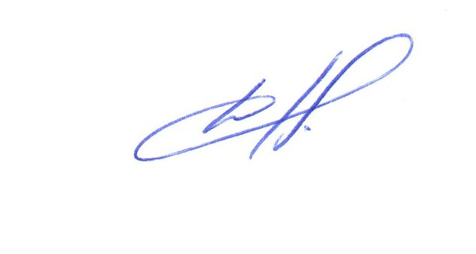

Президент ассоциации «СРО «ТОП»» В.Н. Дякин

Приложение 4
к протоколу Общего собрания
членов ассоциации «СРО «ТОП»
от 19 октября 2016 № 2

ПОЛОЖЕНИЕ
О КОМПЕНСАЦИОННОМ ФОНДЕ
ОБЕСПЕЧЕНИЯ ДОГОВОРНЫХ ОБЯЗАТЕЛЬСТВ

ассоциации « Саморегулируемая организация
«Тверское объединение проектировщиков»

г. Тверь
2016 год

1. ОБЩИЕ ПОЛОЖЕНИЯ
1.1. Настоящее Положение регулирует отношения, возникающие при формировании в ассоциации «Саморегулируемая организация «Тверское объединение проектировщиков» (далее – Ассоциация) компенсационного фонда обеспечения договорных обязательств, при размещении средств компенсационного фонда обеспечения договорных обязательств и их использовании в целях обеспечения имущественной ответственности Ассоциации вследствие неисполнения или ненадлежащего исполнения договорных обязательств членами Ассоциации, предусмотренной статьей 60.1 Градостроительного кодекса Российской Федерации.
1.2. Настоящее Положение разработано в соответствии с законодательством Российской Федерации и Уставом Ассоциации.
1.3. Компенсационным фондом обеспечения договорных обязательств является обособленное имущество, являющееся собственностью Ассоциации, которое формируется в денежной форме за счет взносов членов Ассоциации, а также доходов, полученных от размещения средств такого компенсационного фонда.
1.4. Компенсационный фонд возмещения вреда формируется в целях обеспечения имущественной ответственности по обязательствам, возникшим вследствие неисполнения или ненадлежащего исполнения членами Ассоциации обязательств по договорам, заключенным с использованием конкурентных способов заключения договоров.
Ассоциация несет субсидиарную (дополнительную) ответственность по обязательствам своих членов в случаях и в пределах, предусмотренных статьей 60.1 Градостроительного кодекса Российской Федерации.
1.5. На средства компенсационного фонда возмещения вреда не может быть обращено
взыскание по обязательствам Ассоциации, за исключением случаев, предусмотренных п. 4.1 настоящего положения. Такие средства не включаются в конкурсную массу при признании саморегулируемой организации судом несостоятельной (банкротом).

2. ПОРЯДОК ФОРМИРОВАНИЯ КОМПЕНСАЦИОННОГО
ФОНДА ОБЕСПЕЧЕНИЯ ДОГОВОРНЫХ ОБЯЗАТЕЛЬСТВ

2.1. Компенсационный фонд обеспечения договорных обязательств формируется на основании решения Правления Ассоциации в случае, если не менее чем пятнадцать членов Ассоциации подали в Ассоциацию заявления о намерении принимать участие в заключении договоров подряда на подготовку проектной документации с использованием конкурентных способов заключения договоров. Размер данного компенсационного фонда рассчитывается как сумма определенных для каждого уровня ответственности по обязательствам членов саморегулируемой организации произведений количества членов некоммерческой организации, указавших в заявлении о намерении одинаковый уровень ответственности по обязательствам, и размера взносов в данный компенсационный фонд, установленного в соответствии с пунктом 2.7 настоящего Положения для данного уровня ответственности по обязательствам.
2.2. Учет средств компенсационного фонда обеспечения договорных обязательств ведется Ассоциацией отдельно от учета иного имущества Ассоциации.
2.3. В случае, если Правлением Ассоциации принято решение о формировании компенсационного фонда обеспечения договорных обязательств, Ассоциация в процессе осуществления своей последующей деятельности не вправе принимать решение о ликвидации компенсационного фонда обеспечения договорных обязательств.
2.4. Компенсационный фонд обеспечения договорных обязательств формируется в денежной форме за счет взносов и доходов, полученных от размещения средств компенсационного фонда Ассоциации, в том числе дополнительных взносов членов Ассоциации, вносимых:
2.4.1. Индивидуальным предпринимателем или юридическим лицом, в отношении которых принято решение о приеме в члены саморегулируемой организации, в течение 7 (семи) рабочих дней со дня получения ими уведомления о принятом решении о приеме в члены Ассоциации, при одновременном соблюдении следующих условий:
1) Ассоциацией сформирован компенсационный фонд обеспечения договорных обязательств;
2) в заявлении индивидуального предпринимателя или юридического лица о приеме в члены Ассоциации указаны сведения о намерении принимать участие в заключении договоров подряда на подготовку проектной документации с использованием конкурентных способов заключения договоров.
2.4.2. Индивидуальным предпринимателем или юридическим лицом, являющимся членом Ассоциации, при подаче заявления о намерении принимать участие в заключении договоров подряда на подготовку проектной документации с использованием конкурентных способов заключения договоров в срок не позднее 5 (пяти) рабочих дней со дня подачи указанного заявления, при условии, что Ассоциацией сформирован компенсационный фонд обеспечения договорных обязательств.
2.5. Размер компенсационного фонда обеспечения договорных обязательств определяется Ассоциацией на основании документов, представленных ее членами, с учетом ранее внесенных ими взносов в компенсационный фонд Ассоциации, а также с учетом взносов, внесенных ранее исключенными членами Ассоциации и членами Ассоциации, добровольно прекратившими в ней членство, взносов, перечисленных другими саморегулируемыми организациями за членов, добровольно прекративших в них членство, и доходов, полученных от размещения средств компенсационного фонда Ассоциации.
Средства компенсационного фонда Ассоциации, внесенные ранее исключенными членами и членами, добровольно прекратившими членство в Ассоциации, доходы, полученные от размещения средств компенсационного фонда, зачисляются в компенсационный фонд обеспечения договорных обязательств, за исключением случая,
предусмотренного частью 13 статьи 3.3 Федеральным законом от 29.12.2004 № 191-ФЗ «О введении в действие Градостроительного кодекса Российской Федерации».
2.6. Не допускается освобождение члена Ассоциации, подавшего заявление о намерении принимать участие в заключении договоров подряда на подготовку проектной документации с использованием конкурентных способов заключения договоров, от обязанности внесения взноса в компенсационный фонд обеспечения договорных обязательств в случае, если Ассоциацией принято решение о формировании такого компенсационного фонда.
Не допускается уплата взноса в компенсационный фонд обеспечения договорных обязательств в рассрочку или иным способом, исключающим единовременную уплату указанного взноса, а также уплата взноса третьими лицами, не являющимися членами Ассоциации, за исключением случая, предусмотренного частью 16 статьи 55.16 Градостроительного кодекса Российской Федерации.
2.7. Минимальный размер взноса в компенсационный фонд обеспечения договорных обязательств на одного члена Ассоциации, выразившего намерение принимать участие в заключении договоров подряда на подготовку проектной документации, в зависимости от уровня ответственности члена Ассоциации составляет:
2.7.1. Сто пятьдесят тысяч рублей в случае, если предельный размер обязательств по таким договорам не превышает двадцать пять миллионов рублей (первый уровень ответственности члена Ассоциации);
2.7.2. Триста пятьдесят тысяч рублей в случае, если предельный размер обязательств по таким договорам не превышает пятьдесят миллионов рублей (второй уровень ответственности члена Ассоциации).
2.7.3. Два миллиона пятьсот тысяч рублей в случае, если предельный размер обязательств по таким договорам не превышает триста миллионов рублей (третий уровень ответственности члена Ассоциации).
2.7.4. Три миллиона пятьсот тысяч рублей в случае, если предельный размер обязательств по таким договорам составляет триста миллионов рублей и более (четвертый уровень ответственности члена Ассоциации).
2.8. Лицу, прекратившему членство в Ассоциации, не возвращаются уплаченные взнос (взносы) в компенсационный фонд обеспечения договорных обязательств, если иное не предусмотрено действующим законодательством Российской Федерации.
2.9. Член Ассоциации самостоятельно при необходимости увеличения размера внесенного им взноса в компенсационный фонд обеспечения договорных обязательств до следующего уровня ответственности по обязательствам, предусмотренным пунктом 2.7 настоящего Положения, обязан внести дополнительный взнос в компенсационный фонд обеспечения договорных обязательств в течение 5 (пяти) рабочих дней с момента подачи заявления об увеличении уровня ответственности.
Член Ассоциации, не уплативший указанный в настоящем пункте дополнительный взнос в компенсационный фонд обеспечения договорных обязательств, не имеет права принимать участие в заключении новых договоров строительного подряда.
2.10. При получении от Ассоциации предупреждения о превышении установленного пунктом 2.7 настоящего Положения уровня ответственности члена Ассоциации по обязательствам и требования о необходимости увеличения размера внесенного взноса в компенсационный фонд обеспечения договорных обязательств до уровня ответственности, соответствующего совокупному размеру обязательств по договорам подряда на подготовку проектной документации, заключенным членом Ассоциации с использованием конкурентных способов заключения договоров, индивидуальный предприниматель или юридическое лицо в течение 5 (пяти) календарных дней с даты получения указанных документов обязаны внести дополнительный взнос в компенсационный фонд обеспечения договорных обязательств до размера взноса, предусмотренного пунктом 2.7 настоящего Положения.
2.11. В случае снижения размера компенсационного фонда обеспечения договорных обязательств ниже минимального размера Правление Ассоциации принимает решение о внесении дополнительных взносов членами Ассоциации. В таком решении приводится перечень членов Ассоциации, обязанных внести дополнительные взносы, размеры дополнительных взносов, подлежащих внесению членами Ассоциации, включенными
в указанный перечень.
2.12. При снижении размера компенсационного фонда обеспечения договорных обязательства ниже минимального размера, определяемого в соответствии с пунктом 2.7 настоящего Положения, члены Ассоциации, указанные в части 8 статьи 55.16 Градостроительного кодекса Российской Федерации, в срок не более чем три месяца должны внести взносы в компенсационный фонд обеспечения договорных обязательств в целях увеличения размера компенсационного фонда обеспечения договорных обязательств до размера, определяемого в соответствии с пунктом 2.7 настоящего Положения, исходя из фактического количества членов Ассоциации и уровня их ответственности по обязательствам.

3. РАЗМЕЩЕНИЕ КОМПЕНСАЦИОННОГО ФОНДА
ОБЕСПЕЧЕНИЯ ДОГОВОРНЫХ ОБЯЗАТЕЛЬСТВ

3.1. Средства компенсационного фонда обеспечения договорных обязательств размещаются Ассоциацией на специальных банковских счетах, открытых в российских кредитных организациях, соответствующих требованиям, установленным Правительством Российской Федерации.
3.2. Специальный банковский счет открывается отдельно для размещения средств компенсационного фонда обеспечения договорных обязательств Ассоциации. Договор специального банковского счета является бессрочными.
3.3. Права на денежные средства, размещенные на специальном счете, принадлежат Ассоциации, как владельцу специального банковского счета. Основания и порядок таких прав устанавливаются Градостроительным кодексом Российской Федерации.
3.4. Одним из существенных условий договора специального банковского счета является согласие Ассоциации на предоставление кредитной организацией, в которой открыт специальный банковский счет, по запросу органа надзора за саморегулируемыми организациями информации о выплатах из средств компенсационного фонда обеспечения договорных обязательств, об остатке средств на специальном счете, а также иной информации в соответствии с частью 7 статьи 55.16-1 Градостроительного кодекса Российской Федерации.
3.5. Средства компенсационного фонда обеспечения договорных обязательств в целях сохранения и увеличения их размера размещаются и (или) инвестируются в порядке и на условиях, которые установлены Правительством Российской Федерации.
Размещение и (или) инвестирование средств компенсационного фонда обеспечения договорных обязательств саморегулируемой организации осуществляются с учетом обеспечения исполнения обязательств саморегулируемой организации в соответствии с п.3.7. настоящего положения.
3.6. В случаях, порядке и на условиях, которые установлены Правительством Российской
Федерации, средства компенсационного фонда обеспечения договорных обязательств Ассоциации могут передаваться в доверительное управление управляющей компании, имеющей лицензию на осуществление деятельности по управлению ценными бумагами или лицензию на осуществление деятельности по управлению инвестиционными фондами, паевыми инвестиционными фондами и негосударственными пенсионными фондами.
3.7. При необходимости осуществления выплат из средств компенсационного фонда обеспечения договорных обязательств срок возврата средств из указанных в настоящей статье активов не должен превышать десять рабочих дней с момента возникновения такой необходимости.

4. ВЫПЛАТЫ ИЗ СРЕДСТВ КОИПЕНСАЦИОННОГО ФОНДА
ОБЕСПЕЧЕНИЯ ДОГОВОРНЫХ ОБЯЗАТЕЛЬСТВ

4.1. Не допускается перечисление кредитной организацией средств компенсационного фонда обеспечения договорных обязательств, за исключением следующих случаев:
4.1.1. возврат ошибочно перечисленных средств;
4.1.2. размещение средств компенсационного фонда обеспечения договорных обязательств в целях их сохранения и увеличения их размера;
4.1.3. осуществление выплат из компенсационного фонда обеспечения договорных обязательств в результате наступления субсидиарной ответственности, предусмотренной частью 2 статьи 55.16 Градостроительного кодекса (выплаты в целях возмещения реального ущерба, неустойки (штрафа) по договору подряда на подготовку проектной документации заключенным с использованием конкурентных способов заключения договоров, а также судебные издержки), в случаях, предусмотренных статьей 60.1 Градостроительного кодекса;
4.1.4. уплата налога на прибыль организаций, исчисленного с дохода, полученного от размещения средств компенсационного фонда обеспечения договорных обязательств в кредитных организациях;
4.1.5.перечисление средств компенсационного фонда обеспечения договорных обязательств Ассоциации Национальному объединению саморегулируемых организаций, членом которого являлась такая саморегулируемая организация, в случаях, установленных Градостроительным кодексом Российской Федерации, Федеральным законом от 29.12.2004 № 191-ФЗ «О введении в действие Градостроительного кодекса Российской Федерации».
4.2. При необходимости осуществления выплат из средств компенсационного фонда обеспечения договорных обязательств срок возврата средств со специального банковского счета не должен превышать 10 (десять) рабочих дней с момента возникновения такой необходимости.
4.3. Размер выплаты из компенсационного фонда обеспечения договорных обязательств в результате наступления ответственности Ассоциации в соответствии с частями 1, 2 статьи 60.1 Градостроительного кодекса Российской Федерации по одному требованию о возмещении реального ущерба вследствие неисполнения или ненадлежащего исполнения членом Ассоциации договорных обязательств, а также неустойки (штрафа) по договорным обязательствам члена Ассоциации не может превышать одну четвертую доли средств компенсационного фонда обеспечения договорных обязательств, размер которого рассчитывается в соответствии с настоящим Положением на дату предъявления соответствующего требования.
4.4. В случае, если ответственность члена Ассоциации за неисполнение или ненадлежащее исполнение договорных обязательств застрахована в соответствии с законодательством Российской Федерации, Ассоциация несет субсидиарную ответственность, в части, не покрытой страховыми возмещениями. Условия страхования ответственности члена Ассоциация за неисполнение или ненадлежащее исполнение членом Ассоциации договорных обязательств определяются внутренними документами Ассоциации.
4.5 Возмещение реального ущерба вследствие неисполнения или ненадлежащего исполнения членом Ассоциации договорных обязательств, а также выплата неустойки (штрафа) по договорным обязательствам члена Ассоциации осуществляется Ассоциацией в судебном порядке в соответствии с законодательством Российской Федерации.

5. КОНТРОЛЬ ЗА СОСТОЯНИЕМ КОМПЕНСАЦИОННОГО ФОНДА

5.1 Контроль за состоянием компенсационного фонда обеспечения договорных обязательств осуществляет правление Ассоциации.
5.2 Информация о компенсационном фонде обеспечения договорных обязательств в пределах, установленных законодательством Российской Федерации, размещается на официальном сайте Ассоциации. Контроль за размещением и достоверностью сведений о компенсационном фонде обеспечения договорных обязательств осуществляет директор Ассоциации.
5.3. При уменьшении размера компенсационного фонда ниже минимального директор Ассоциации обязаны проинформировать об этом Правление Ассоциации.
5.4. Сведения о размере сформированного Ассоциацией компенсационного фонда обеспечения договорных обязательств подлежат включению в государственный реестр саморегулируемых организаций в соответствии с Градостроительным кодексом Российской Федерации.
5.5. В соответствии с Градостроительным кодексом Российской Федерации, а также законодательством Российской Федерации о государственном контроле (надзоре) Ассоциация обязана представлять в орган надзора за саморегулируемыми организациями по его запросу информацию и документы, необходимые для осуществления им своих функций, в том числе документ (выписку) кредитной организации по форме, установленной Банком России, содержащий сведения о движении средств компенсационного фонда обеспечения договорных обязательств, размещенных на специальном банковском счете, а также об остатках средств на таком счете, заверенный соответствующей кредитной организацией.
5.6. Ассоциация обязана размещать на своем официальном сайте сведения о порядке размещения средств компенсационного фонда обеспечения договорных обязательств, установленном настоящим Положением, о кредитной организации, в которой открыт специальный банковский счет саморегулируемой организации, информацию о составе и стоимости имущества компенсационного фонда обеспечения договорных обязательств, информацию о фактах осуществления выплат из компенсационного фонда обеспечения договорных обязательств и об основаниях таких выплат, если такие выплаты осуществлялись.
Информация о составе и стоимости имущества компенсационного фонда обеспечения договорных обязательств саморегулируемой организации, а также информация о фактах осуществления выплат из компенсационного фонда обеспечения договорных обязательств саморегулируемой организации и об основаниях таких выплат, если такие выплаты осуществлялись, подлежит размещению на официальном сайте ежеквартально не позднее чем в течение пяти рабочих дней с начала очередного квартала.
Любые изменения в сведениях о порядке размещения средств компенсационного фонда обеспечения договорных обязательств, о кредитной организации, в которой открыт специальный банковский счет саморегулируемой организации, должны быть размещены на официальном сайте в течение пяти рабочих дней со дня, следующего за днем наступления события, повлекшего за собой такие изменения.

6. ЗАКЛЮЧИТЕЛЬНЫЕ ПОЛОЖЕНИЯ

6.1 При исключении сведений об Ассоциации из государственного реестра саморегулируемых организаций права на средства компенсационного фонда обеспечения договорных обязательств переходят к Национальному объединению саморегулируемых организаций, основанных на членстве лиц, выполняющих инженерные изыскания, и саморегулируемых организаций, основанных на членстве лиц, осуществляющих подготовку проектной документации (далее НОПРИЗ) В этом случае кредитная организация по требованию НОПРИЗ, направленному в порядке и по форме, которые установлены Правительством Российской Федерации, переводит средства компенсационного фонда обеспечения договорных обязательств саморегулируемой организации на специальный банковский счет НОПРИЗ в недельный срок со дня исключения сведений об Ассоциации из государственного реестра.
6.2 Индивидуальный предприниматель или юридическое лицо в случае исключения сведений об Ассоциации из государственного реестра саморегулируемых организаций и принятия такого индивидуального предпринимателя или такого юридического лица в члены другой саморегулируемой организации вправе обратиться в НОПРИЗ с заявлением о перечислении зачисленных на счет НОПРИЗ средств компенсационного фонда обеспечения договорных обязательств на счет саморегулируемой организации, которой принято решение о приеме индивидуального предпринимателя или юридического лица в члены саморегулируемой организации.
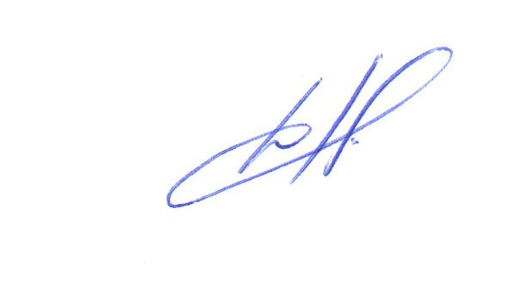

Президент ассоциации «СРО «ТОП»» В.Н. Дякин

